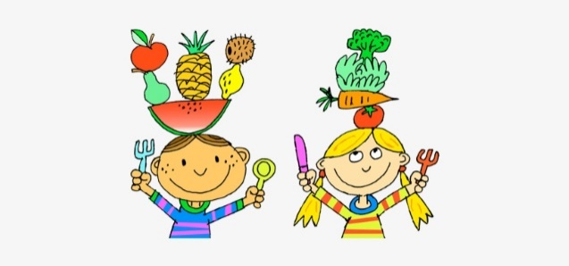
JEDILNIK VRTEC

17. julij – 21. julij
 | DOPOLDANSKA  MALICA | KOSILO | POPOLDANSKA MALICA
PONEDELJEK | čokolešnik (1a,7,8-oreščki), banana | mineštra iz stročnic (1a,3,9),  piščančji file na žaru, zelena solata z jajcem (3), napitek | krekerji (1a,6,11), sadje
TOREK  ZELENI DAN | rženi kruh (1b),  rezina sira (7),  češnjev paradižnik,  redčen sok, sadje | testenine s paradižnikovo omako (1a,3,9), ribani sir (7), mešana solata,  sadni kompot | koruzni kornetek (1a),  bio sadno-zelenjavni sok
SREDA | koruzni kruh,  umešana jajca (3),  kisle paprike,  redčen sok, sadje | polnjena paprika (9), pire krompir (7),  zelena solata s fižolom, sadna skutka (7), napitek | bio mleko (7), otroški piškoti (1a,3,7,8-oreščki)
ČETRTEK | korenčkova štručka (1a),  sadni napitek (7),  sadje | špinačna juha (1a,7,9), ocvrta riba (1a,3,4), hladna riževa solata, napitek | sadje
PETEK | polbeli kruh (1a),  kuhan pršut (1a,6,9),  list solate,  limonada, sadje | goveja juha (1a,3,9), kuhano goveje meso, pražen krompir,  bučke v omaki,  napitek | kruh (1a),  čokoladni namaz (7,8-oreščki)

DOBER TEK!
Jedi lahko vsebujejo snovi ali proizvode, ki povzročajo alergije ali preobčutljivost v obratih javne prehrane. Alergeni so na jedilniku po Uredbi (EU) št. 1169/2011 o zagotavljanju informacij o živilih potrošnikom označeni s številko poleg jedi. Tabela alergenov je priloga jedilniku.
* - izbrana kakovost izdelka dobavitelja

